4 Исследовательский раздел
В данном разделе будет выполнено исследование временной эффективности метода параллельного выполнения запросов в пределах одного соединения. Также будет выполнен сравнительный анализ разработанного метода с последовательной и параллельной реализациями, а также реализацией c использованием пула соединений.

4.1 Выполнение простого запроса без нагрузки БД
В данном эксперименте выполнялось сравнение времени выполнения простого запроса для 4 реализаций:
1. Последовательная реализация.
2. Параллельная реализация.
3. Реализация с использованием внешнего пула соединений.
4. Реализация с использованием разработанного метода.

4.1.1 Реализация с использованием пула соединений
В PostgreSQL отсутствует встроенный пул соединений [9], однако допускается использование внешнего пула. Внешний пул может быть разработан с помощью средств библиотеки libpq или подключен в качестве дополнительной службы (pgbouncer или pgpool).

4.1.1.1 Пул на основе libpq
Реализация заключается в создании нескольких соединений при старте программы, которые следует поместить в очередь для хранения. При поступлении запроса следует использовать свободное соединение из очереди, которое после завершения выполнения запроса будет возвращено в конец очереди. В случае, если очередь пуста, потоку следует ожидать поступления свободного соединения.
Модуль разработан на языке С++ с использованием умных указателей для предотвращения возможной утечки ресурсов.
Недостатком данной реализации является ограничение размера пула: не более 100 соединений. Это ограничение обусловлено значением параметра max_connections, который определяет максимальное число одновременных подключений к серверу БД [2].

4.1.1.2 Пул в качестве внешней службы
Pgbouncer и pgpool — дополнительные службы, которые можно включить отдельно для конкретного сервера БД. Их работа основана на оптимизации процесса подключения: многократное использование соединения. Вместо создания соединений с Postgres, создается соединение с PgBouncer/PgPool, которые пользуются уже существующими соединениями с БД.
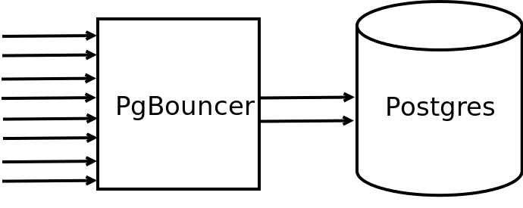

Для каждого опыта учитывалось время создания соединения, выполнения запроса, очистки результата выполнения и закрытия соединения. В случае многопоточности, время создания и ожидания синхронизации потоков также влияло на итоговый результат.

На рисунке ?? представлены результаты эксперимента — график зависимости времени выполнения запроса от количества создаваемых соединений для каждой реализации. Согласно результатам, наибольшее время выполнения было зафиксировано у однопоточной реализации: 0.42 секунды при 500 потоках. У многопоточной реализации наибольшее преимущество перед однопоточной достигается в случае 500 соединений (в 1.7 раз работает быстрее), однако при малом числе (10) соединений результаты работы отличаются незначительно (в 0.99 раз).
Время работы модуля с использованием внешнего пула и с использованием разработанного метода разнится незначительно в данном эксперименте. Но стоит отметить, что реализация с разработанным методом в 4.55 раза работает быстрее однопоточной на большом количестве создаваемых соединений.
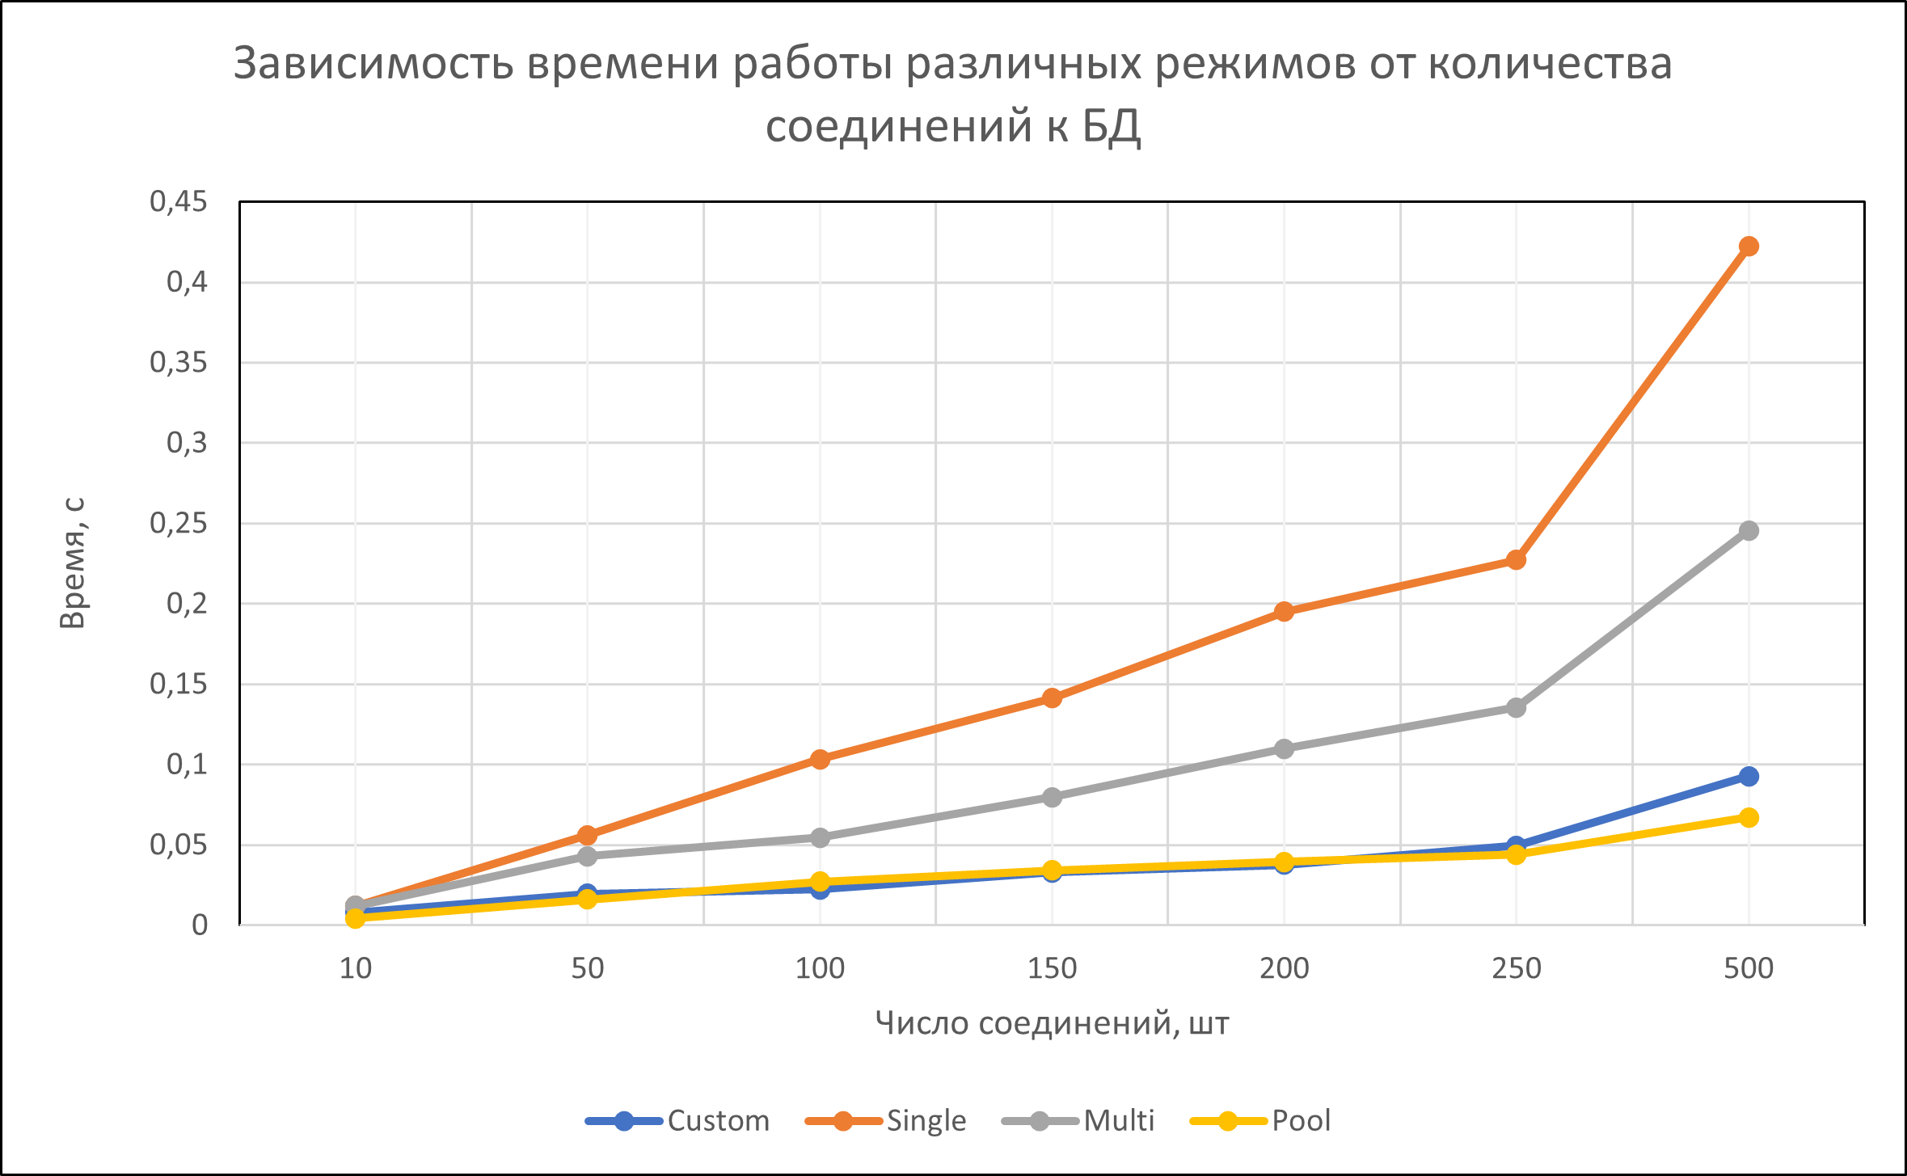

1. https://postgrespro.ru/roadmap/56512
2. https://postgrespro.ru/docs/postgresql/14/runtime-config-connection

